常州市教育学会学生学业水平监测
八年级生物试题 2011年1月
说明：1．本试卷分第1卷(选择题)和第Ⅱ卷(非选择题)两部分，考试时间为60分钟。试卷满分为100分。
2．考试形式为开卷书面考试。可查阅所带教材和其他资料．但不得相互讨论。
第1卷(选择题共50分)
一、选择题(每小题只有一个选项符合题意；每小题2分)
1．植物园引进了一种稀有花卉，技术人员想在短时间内将其大量繁殖，比较理想的方法是（ ）A．扦插 B．组织培养 C．种子繁殖 D．嫁接
2．植物果实的各部分结构是由花的相应部分发育而来的，请根据它们之间的关系，观察下表，1和2分别代表
花的结构 | 子房壁 | 受精卵 | 珠被 | 子房
果实的结构 | 果皮 | 1 | 2 | 果实
（ ）A．胚 种子 B．种子 种皮 C．种皮 胚 D．胚 种皮
3．睡莲种子的传播方式是依靠
（ ）A．风力 B．自身力量 C．动物的活动 D．水力
4．下列生物的受精方式区别于其它三个生物的是
（ ）A．家蚕 B．蝗虫 C．青蛙 D．鸡
5．属于不完全变态发育的昆虫是
（ ）A．蝼蛄 B．蚊子 C．蜜蜂 D．菜粉蝶
6．与蚕的发育相比，蛙的发育过程中没有经过的阶段是
（ ）A．幼体 B．蛹 C．受精卵 D．成体
7．鸡卵中发育成雏鸡的结构是．
（ ）A．胚胎 B．卵黄 C．胚盘 D．卵白
8．生物的遗传信息中心是
（ ）A．细胞核 B．细胞壁 C．细胞膜 D．细胞质
9．人群中，有的人能大拇指向后弯，有的人则不能大拇指向后弯，决定大拇指能否向后弯的遗传单位是
（ ）A．DNA B．基因 C．染色体D．细胞核
10．女性卵细胞中染色体的组成是
（ ）A．22条+XX B．22条+X C．XX D．22对+XX
11．下列关于变异的叙述，不正确的是
（ ）A．玉米的白化苗是不利变异 B．生物的变异现象在生物界中普遍存在
C．外界环境引起的变异都不可遗传 D．可遗传的变异能产生新的生物类型
12．在观察“鸡翅的结构与运动的关系”实验中，小明认真观察，积极思考，得出以下结论，其中不正确的是
（ ）A．骨骼为肌肉提供了附着点 B．骨与骨之间是靠骨连接相连的
C．骨骼肌的两端附着在同一根骨上 D．鸡翅的向外伸缩运动是多块肌肉协同完成的
13．素有水中“高压线”之称的电鳗放出的电，在水中3—6米范围内常导致人击昏。电鳗放电所需的能量来自
（ ）A． ATP B．食物 C．呼吸作用 D．太阳能
14．不具有社群行为的动物是
（ ）A．蚊子 B．狒狒 C．蜜蜂 D．白蚁
15．有一种淡水三刺鱼，雄鱼到了交配季节腹部表面会呈现一种红色信号刺激，可引起雄鱼彼此之间猛烈的攻击行为，该动物行为的生理基础是
（ ）A．只与神经系统有关 B．只与内分泌系统有关
C．神经系统和内分泌系统共同调控 D．以上三项都不对
16．不属于传染病的是
（ ）A．血友病 B．艾滋病 C．沙眼 D．蜱虫叮咬引起的“无形体病”
17．传染病的传染性最强的时期．是
（ ）A．潜伏期 B．发病初期 C．发病中期 D．发病后期
18．12月1日是世界艾滋病日，下图表示关注艾滋病防治问题的国际性标志是
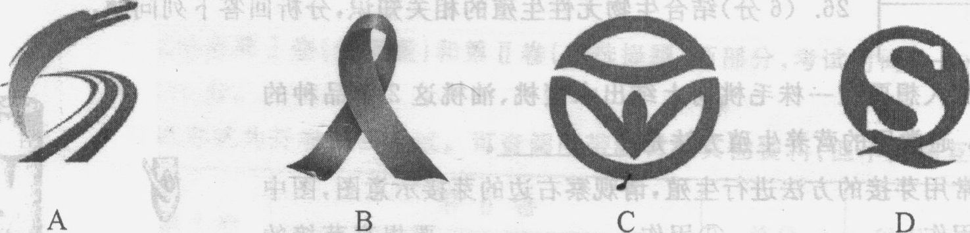
19．导致冠心病的主要原因有
①缺乏运动 ②高脂肪饮食 ③体育锻炼 ④吸烟 ⑤低脂肪饮食 ⑥脑力劳动
（ ）A．①④⑥ B．①②⑥ C．②④D．①②④
20．我国常见的癌症按死亡人数和死亡率从高到低的顺序排列，排在第一位的是
（ ）A．白血病 B．肝癌 C．肺癌 D．胃癌
21．人患急性炎症时，可能会出现白细胞增多，这种现象从免疫的角度属于
（ ）A．非特异性免疫B．特异性免疫 C．人工免疫 D．计划免疫
22．在探究“酒精对水蚤心率的影响”实验中，小明在显微镜下观察水蚤心脏的跳动，并记录心率。下图圆圈中能正确表示水蚤心脏位置的是
（ ）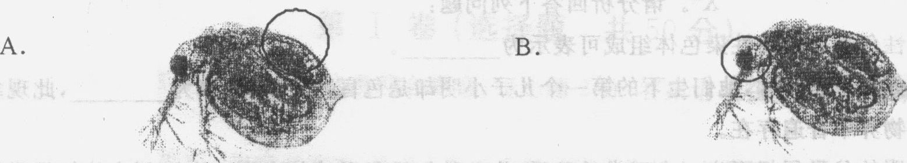
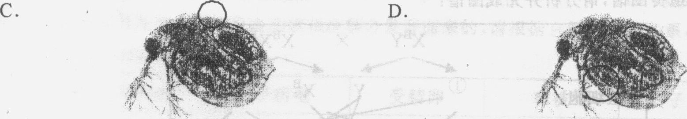
23．吸烟有害健康，会损伤
（ ）A．神经系统 B．消化系统 C．循环系统 D．以上三项都对
24．目前，我国政府重点监控、查禁的毒品是
（ ）A．摇头丸 B．海洛因 C．冰毒 D．可卡因
25．世界卫生组织对健康提出了新概念，其含义为
（ ）A．躯体健康 B．心理健康 C．社会适应良好和道德健康 D．以上三项都对

第Ⅱ卷(非选择题共50分)
二、非选择题(本大题包括6小题．共50分)
26．(6分)结合生物无性生殖的相关知识，分析回答下列问题：
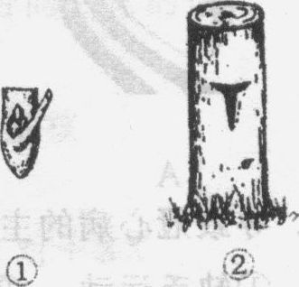
(1)园林工人想要在一株毛桃树上结出水蜜桃、油桃这2个品种的果实，通常用的营养生殖方法是 。
(2)桃树常用芽接的方法进行生殖，请观察右边的芽接示意图，图中的①用作 ，②用作 。要提高芽接的成活率，关键是使两者的 紧密结合在一起。
(3)为了让①和②牢固结合，要用缚条扎紧，缚条缠绕的方向是
(选填“由上至下”或“由下至上”)，并且使上下两层部分重叠，目的是
。
27．(9分)人眼不能分辨颜色者称为色盲，最常见的是红绿色盲，这类患者不能分辨红色和绿色。红绿色盲是一种与性别有关的遗传病，控制色盲的致病基因在X染色体上，写作X^{b}，正常基因在X染色体上，写作
X^{B}。请分析回答下列问题：
(1)男性色盲患者的性染色体组成可表示为 。
(2)假如父母亲正常，他们生下的第一个儿子小明却是色盲’，这一觋象称为 ，此现象在生物界中普遍存在。
(3)小明的父母很想再生一个正常的孩子，为此他们进行了遗传咨询。咨询师为他们提供了一份遗传图谱，请分析并完成图谱：
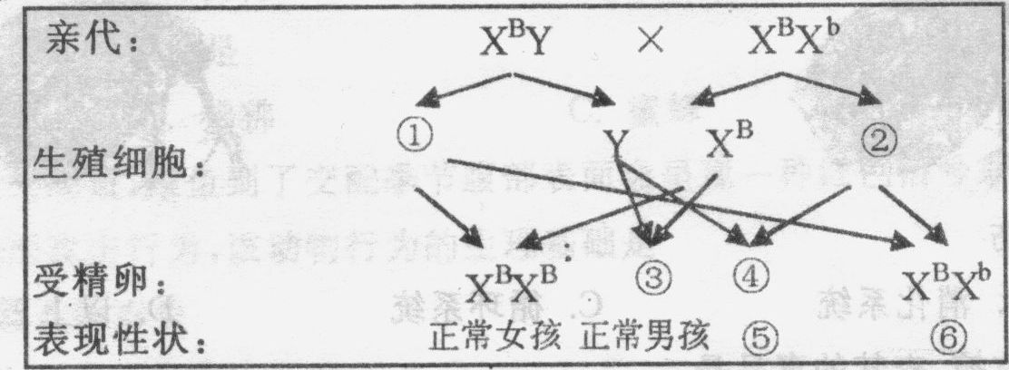
写出序号相对应的内容：① ② ③
④ ⑤ ⑥
(4)根据上面图谱分析，要想确保100％不生色盲患儿，你对此父母的建议是

28．(8分)请将下列动物对应的运动方式及运动器官相联系，并把对应答案的字母和序号填在表格中；
运动方式： A．游泳 B．奔跑 C．飞行 D．爬行
爬行运动器官： ①翼 ②鳍 ③足 ④四肢
动物 | 运动方式 | 运动器官
鲫鱼
家鸽
猎豹
蚂蚁
29．(6分)阅读以下三段材料，回答相关问题
材料1：大雁在迁徙途中休息时，总有一两只“孤雁”做“站岗放哨”的工作，当有敌害来临时，这些“放哨”者，总是发出警报，或大叫或狂奔或扑翅起飞，使雁群尽快作出御敌准备或逃生，而自己却暴露了目标，易为敌害所捕食。
材料2：当香蕉被挂在高处，黑猩猩徒手拿不到时，它会尝试着把几个木箱堆叠起来，然后爬到木箱顶上去摘香蕉，如右图所示。
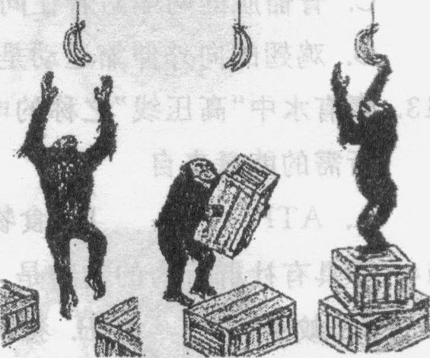
材料3：有些螳螂头部有一种抑制交配的物质，雄螳螂找到配偶雌螳螂后，其头部往往被雌螳螂吃掉，失去头部的雄螳螂能顺利完成交尾，交尾后就慢慢死去。
(1)材料1中的“放哨”雁在遇敌时发出警报，该行为类型属于 行为。雁群在迁徙休息中，设立“站岗放哨”的工作，分工明确，反映了大雁具有
行为。
(2)材料2中的黑猩猩要完成这种行为，需要通过生活经验的积累和 而获得。从行为获得的途径来分，该行为属于 行为。动物越高等，行为也越 。
(3)材料3中反映的行为有利于 的延续。
30．(11分)法国科学家在研究家畜的炭疽病时，利用绵羊进行了一项著名的实验，该实验的方法和过程如下表所示：
实验对象 | 第一次处理 |  | 10天后第二次处理
实验对象 | 方法 | 结果 | 方法 | 结果
甲组绵羊 | 注射脱毒病菌 | 没有患炭疽病 | 注射强毒病菌 | 没有患炭疽病
乙组绵羊 | 不注射脱毒病菌 | 没有患炭疽病 | 注射强毒病菌 | 患炭疽病

请分析回答下列问题：
(1)引起传染病的病原体包括 、细菌、真菌、 等，炭疽病的病原体属于 。
(2)乙组绵羊在实验中的作用是 ，该实验中的变量是 。
(3)甲组绵羊在第二次注射后没有发病，是因为 。
从传染病流行的三个环节分析，第二次处理后的乙组绵羊是 。
(4)为防止炭疽病在人群中流行，美国卫生部加强了对邮件等物品的检疫。从预防传染病流行的措施分析，此措施属于 ，从而可以保护 。
31.(10分)小明的妈妈从药店买回来一些医用药具、内服药和外用药，分别是：云南白药、体温表、红药水、感冒冲剂、酒精棉球、板蓝根、风油精、 酒精。小明在生物课上学了家庭药箱的知识后，决定对其整理归类，并装入相应的盒子，最后用标签贴在盒子上加以区别。请帮助小明完成这一过程吧!
